Kính thưa quí bạn
Hôm nay có nhiều chuyện đời thường và chuyện trên trời, nên biết qua cho khỏi bị gạt, khỏi tiền mấy tật còn, …
1. Bằng hữu kể chuyện bị gạt ở phi trường
2. Bằng hữu hỏi về thuốc được tài tử nổi tiếng quảng cáo: Joint Bonus
3. Bằng hữu chỉ cách ngăn số phone lạ gọi lại
4. Hai bài báo hôm nay: Nhà vật lí thiên văn Avi Loeb la làng rằng đề phòng người ngoài trái đất sắp viếng. Nghị sĩ Eric Burlison của Missouri nói rằng người ngoài trái đất đã họp ở Bạch Cung.
5. Góc đố vui
HCD 11-Aug-2025
Nếu các bạn không thấy hình chỉ thấy cái khung trống không hình, thì nên dọc Microsoft Word attached.
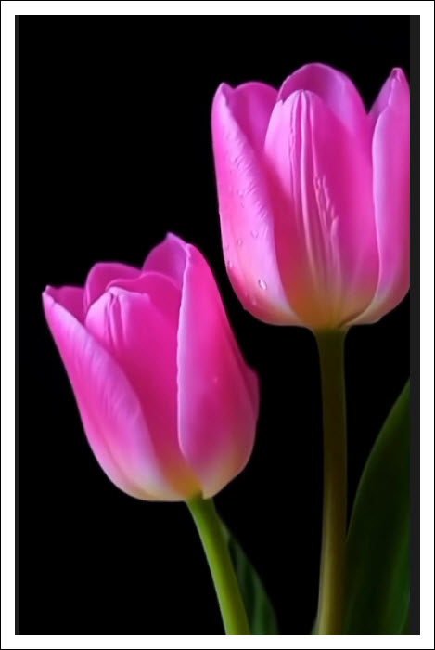
Một bằng hữu kể chuyện bị gạt mất tiền:
From: Truong Duong <duongductruongfl@
Date: 8/10/25 1:12 PM (GMT-08:00)
Subject: Re: [quanvenduong] Nhung kieu gat nhau lay tien, hoi ve solar panel, bat vit bat voi, dinh chanh
Vì chủ đề gạt nhau lấy tiền xin quí đề phòng qua cầu chuyện sau đây:
Tôi đang xếp hàng ở line TSA ở phi trường Las Vegas để bay về Florida. Có một người làm việc ở phi trường (ông ta là người Ấn Độ Indian) thấy line TSA dài quá nên nói có thể giúp 2 vợ chồng tôi đi nhanh hơn, ông ta nói đưa boarding pass cho ông, thế là ông đến station “Clear” đánh tên 2 vợ chồng tôi vào máy và nói “it’s free” no charge! Sau đó ông ta cần credit card của tôi nói là máy muốn double charge make sure là đúng tên! Everything is free no charge! Đúng như lời ông nói tôi được đi qua cổng security mà không phải đợi chờ gì hết và hai tuần sau trong credit card của tôi thấy hiện lên Clear charge $318! Ông ta biết là chúng tôi đã có TSA mà vẫn muốn lừa để trả tiền thêm cho Clear! Không bao giờ đưa credit card cho bất cứ ai! It’s free?!? Never free! Một bài học đừng tưởng ai làm viec ở phi trường cũng có tâm tốt muốn giúp mình.
Td
Sent from my iPhone

HCD: Thưa các bạn đây là chuyện thật, mới nghe khó hiểu nhưng nó thế nầy:
Trước tiên Clear là gì?
Clear là một “dịch vụ” tư nhân (không phải của chính phủ) giúp hành khách đi qua kiểm tra an ninh nhanh phi trường hơn bằng cách dùng xác thực “sinh trắc học” (biometrics: nhận dạng dựa trên đặc điểm sinh học độc nhất của mỗi người, chẳng hạn như dấu vân tay, mống mắt, khuôn mặt hay giọng nói). “Dịch vụ” này không miễn phí — phí thường niên khoảng $189/người, và nếu đăng ký cho hai người thì tổng cộng có thể lên đến $318, đúng như anh Truong Duong nói.

TSA PreCheck là khác biệt hơn là chương trình của chính phủ Mỹ, cho phép hành khách đã “đăng ký” được kiểm tra an ninh nhanh hơn. Nếu người gửi email đã có TSA PreCheck, thì việc đăng ký thêm Clear là không cần thiết — và có thể bị lợi dụng.

Hành vi của nhân viên phi trường đáng ngờ, (không rõ có phải nhân viên chính thức hay không) Người nầy tự ý giúp đở và đòi dưa boarding pass và thẻ tín dụng, rồi nói nói là “miễn phí” — là dấu hiệu rất rõ của hành vi lừa đảo. Clear không bao giờ miễn phí, và không bao giờ yêu cầu thẻ tín dụng để “xác minh tên”.
Có tin vui là Báo với công ty thẻ credit để yêu cầu hoàn tiền. Báo với FTC tại ReportFraud.ftc.gov. Cũng có nhiều người cho biết bị lừa tương tự được hứa “miễn phí”, rồi bị trừ tiền sau đó.
Kết luận
Không bao giờ đưa thẻ credit cho người lạ, dù họ có vẻ là nhân viên.
Không tin vào lời hứa “miễn phí” tại phi trường.
-----===<o0o>===-----

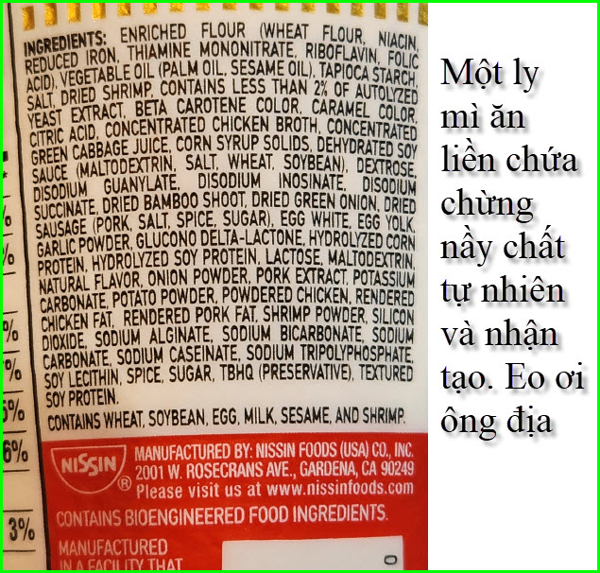

From: Peter <hoangquochoa@
Date: 8/11/25 11:24 AM (GMT-08:00)
Subject: Re: [quanvenduong] Suc khoe tam tri va co the nguoi gia,, ngan so dien thoai la, moi nguoi VN là mot thay thuoc, bot ngot bat ngo
Thưa giáo sư, thời gian qua, tôi nghe rất nhiều những quảng cáo về Jiont bonus từ những nghệ sĩ nổi tiếng là thuốc chữa đau nhức thần kỳ. Nhưng đồng thời tôi cũng đọc thấy lời cảnh báo của đông y sĩ Cảnh Thiên cho rằng đây là thuốc giả và còn mạo danh ông, vì tất cả các website của họ đều lấy tên cảnh Thiên. Rồi có lúc bà xã nhà tôi lại nhận được email nói rằng đông y sĩ cảnh Thiên xác nhận Joint Bonus là của ông ấy. Xin giáo sư cho biết thực hư như thế nào ạ. Cảm ơn giáo sư rất nhiều
HCD: Thưa anh Hoàng Quốc Hoa, câu chuyện tôi được biết thế nầy: Tôi để chữ màu den từ đây.
Chuyện quảng cáo Joint Bonus là “thuốc chữa đau nhức thần kỳ” và mượn tên tuổi đông y sĩ Cảnh Thiên đang là một vấn đề gây tranh cãi, khiến nhiều người hoang mang. Tôi được biết qua “mạng”:
1. Sự thật về quảng cáo Joint Bonus Sản phẩm Joint Bonus xuất hiện trên nhiều tảng quảng cáo, thường đi kèm lời giới thiệu rằng đây là “đột phá của y học”, có các nghệ sĩ nổi tiếng quảng cáo (lấy tiền là cái chắc) khen ngợi sản phẩm này.
Tuy nhiên, không có bằng chứng khoa học công khai nào hoặc xác nhận chính thống từ các tổ chức y tế về hiệu quả “thần kỳ” như quảng cáo.
Nguồn tham khảo:
Joint Bonus - Điều Trị Xương Khớp Tại Mỹ https://www.jointbonus-united-states-of-america.click
Nhờ khán giả giúp: Ai đã mua Sugar Care và Joint Bonus - YouTube https://www.youtube.com/watch?v=reixduyv6Uo

2. Đông y sĩ Cảnh Thiên nói gì?
Trên các hệ truyền thông như YouTube và radio, chính đông y sĩ Cảnh Thiên đã nhiều lần lên tiếng cảnh báo về hiện tượng mạo danh tên tuổi, hình ảnh của ông để quảng cáo cho các sản phẩm như Joint Bonus. Ông xác nhận rằng những quảng cáo này là giả mạo, sử dụng thương hiệu của ông mà không có sự đồng ý, thậm chí cắt ghép video của ông hoặc bịa đặt email xác nhận.
Đông y sĩ Cảnh Thiên cũng nhắc rõ: Nếu quý vị muốn mua sản phẩm do chính ông sản xuất thì phải kiểm tra kỹ nhãn hiệu, địa chỉ, logo và giá bán chính thức. Ông nhấn mạnh hiện nay nhiều nơi bán hàng giả với giá cao và không hề có sự kiểm duyệt về chất lượng, có trường hợp người mua dùng phải “thuốc lạ”, gây sưng phù hoặc phản ứng phụ nguy hiểm mà hoàn toàn không phải là hàng do ông sản xuất.
Ông còn nhắc nếu có thắc mắc, người tiêu dùng nên trực tiếp liên hệ đến địa chỉ thật hoặc số điện thoại thật của phòng mạch Cảnh Thiên để xác nhận.
Nguồn tham khảo:
Duoc Thao Canh Thien Herbs-Cảnh Báo Mạo Danh - YouTube https://www.youtube.com/watch?v=cZh7Y4w5qHM
Cẩn Trọng Khi Quyết Định Mua Joint Bonus... https://www.youtube.com/watch?v=MDhODKkBDls

3. Về tin nhắn/email “xác nhận Joint Bonus là của Cảnh Thiên”
Có nhiều phản hồi xác nhận đã xuất hiện các email giả mạo, thông báo rằng Joint Bonus là sản phẩm của đông y sĩ Cảnh Thiên nhằm qua mặt khách hàng và tiếp tục lừa bán sản phẩm này. Đông y sĩ Cảnh Thiên hoàn toàn phủ nhận những xác nhận này

4. Khuyến cáo dành cho cộng đồng
Hãy thật thận trọng trước các thông tin quảng cáo về Joint Bonus và các sản phẩm dạng tương tự. Không nên tin vào email, quảng cáo, hay nghệ sĩ nổi tiếng mà chưa kiểm chứng nguồn gốc.
Nên xác minh với địa chỉ, số điện thoại chính thức của phòng mạch/bác sĩ thật, và lưu ý về nhãn hàng, logo cũng như giá bán sản phẩm.
Nguồn tham khảo:
Publication 850 (en-vie) (Rev. September 2023) - IRS https://www.irs.gov/pub/irs-pdf/p850envn.pdf
Joint Bonus Hỗ Trợ Xương Khớp (100% Authentic, Sản Phẩm https://ibspot.com/products/joint-bonus-h-tr-x-ng-kh-p-100-authentic-s-n-ph-m-chinh-hang-t-i-hoa-k
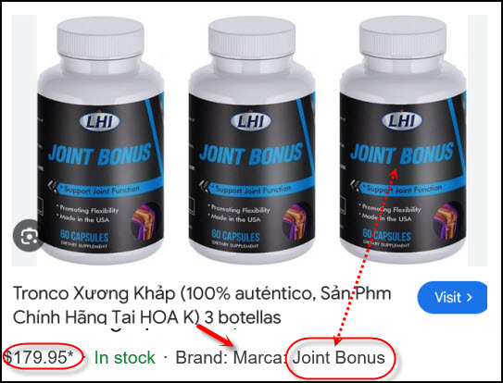

Kết luận: Dù cái gôi là Joint Bonus do nguồn gốc từ đâu đi nữa, các bạn chớ có tin là nó trị được bịnh đau nhứt. Tôi để chữ màu den từ đây. Các nghệ sĩ mượn tiếng của mình nhắm mắt quảng cáo bừa thu tiền. Tôi biết là chưa có cách nào trị dứt được nhứt mõi của người có tuổi. Nếu dùng thuốc Tây thì nó hết đau cấp kỳ, nhưng sẽ trờ lại sau khi hết thuốc. Một số thuốc “ta, tàu” bán tự do có khi pha thuốc Tây vào bắn đắt gấp 100 lần, nếu không lấy tiển đâu trả cho các nghệ sĩ nổi tiếng quảng cáo trên “đài”. Cái tên Joint Bonus là gọi chung chung loại thực phẩm chức năng được quảng cáo là có tác dụng hỗ trợ điều trị về xương khớp. Có rất nhiều “nhà sản xuất” Joint Bonus khác nhau, không chỉ riêng nhà thuốc Cảnh Thiên đâu.

-----===<o0o>===-----
Một bằng hữu gởi thêm bài báo chỉ cách ngăn chận số phone lạ
From: Nhac Tran <nhac.tran@
Date: 8/10/25 1:26 PM (GMT-08:00)
Subject: Re: [BanVTCT] FW: Suc khoe tam tri va co the nguoi gia,, ngan so dien thoai la, moi nguoi VN là mot thay thuoc, bot ngot bat ngo
Tôi vừa đọc một tựa đề tren tờ báo Thụy sĩ tên là 20minutes nói về việc ngăn chặn các cú gọi điện thoaị với số điện thoại lạ lùng và đã đưa ra nhiều giải pháp ngăn chặn.
Chưa đọc nội dung nên không có ý kiến. (nơi tôi là 22 giờ25)
Click : https://www.20minutes.fr/high-tech/4167290-20250810-bloquer-appels-messages-indesirables-android-iphone-guide-complet
Vội vã chuyển tin cho các bạn, để lâu nó nguội. Có thể dùng Google dịch hay một chương chình nào đó để đọc hay dịch
TNN
HCD: Cám ơn anh Trần Ngọc Nhạc, tôi tóm tắt bài báo trên về cách chặn cuộc gọi và tin nhắn rác trên điện thoại:

Các cuộc gọi và tin nhắn không mong muốn không gây phiền toái có khi lừa đảo để lấy thông tin cá nhân và tài khoản ngân hàng. Tuy nhiên, dù bạn dùng điện thoại Android hay iPhone, đều có cách chặn chúng một cách đơn giản.

Chặn cuộc gọi và tin nhắn trên Android:
Mở "App Điện thoại", vào History các cuộc gọi, nhấn giữ vào số điện thoại bạn muốn chặn, sau đó chọn "Chặn/Báo cáo là spam".
Để chặn tin nhắn: Mở "App Message" Tin nhắn, nhấn giữ vào cuộc hội thoại không mong muốn, sau đó chọn "Chặn số này" hoặc "Báo cáo là spam".

Chặn cuộc gọi và tin nhắn trên iPhone
Mở "App Điện thoại", vào mục "Gần đây", nhấn vào biểu tượng chữ "i" bên cạnh số muốn chặn, sau đó chọn "Chặn người gọi này".

Để chặn tin nhắn: Mở "App Message", nhấn vào tên người gửi ở đầu cuộc hội thoại, chọn "Thông tin", sau đó chọn "Chặn người gọi này".

Ngoài ra, trên iPhone, bạn có thể vào Setting > Phone và turn on chế độ "Tắt tiếng reo người gọi không xác định". Chế độ này sẽ tự động chuyển các cuộc gọi từ những số không có trong danh bạ "hộp thư thoại" của bạn.
(máy dịch nên có nhiều chữ mới)

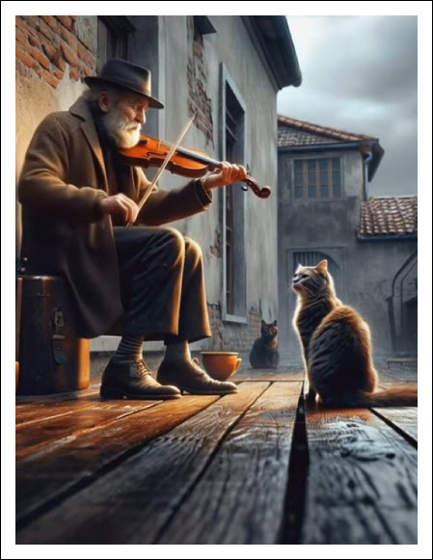
-----===<o0o>===-----
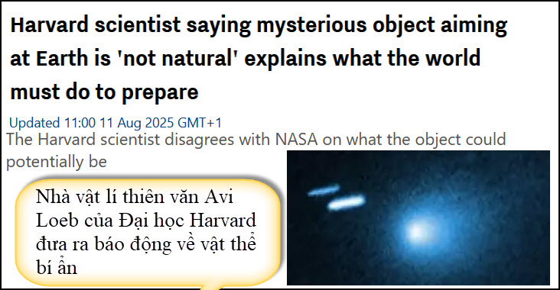
Nguồn tin và chi tiết: https://www.unilad.com/news/world-news/harvard-scientist-nasa-comet-3iatlas-space-object-098718-20250811?utm_source=flipboard&utm_content=topic%2Faliens
HCD Tóm tắt bài báo:
Nhà vật lí thiên văn Avi Loeb của Đại học Harvard đưa ra báo động về vật thể bí ẩn 3I/ATLAS đang tiến về Trái đất. Ông cho rằng nó không phải là vật thể tự nhiên và thế giới cần chuẩn bị cho những tình huống bất ngờ.

Phản ứng của NASA và cộng đồng khoa học
Vật thể 3I/ATLAS được kính viễn vọng ATLAS ở Chile thấy lần đầu tiên vào ngày 1 tháng 7. Đây là vật thể thứ ba được biết đến có nguồn gốc từ không gian “liên sao”. Các nhà khoa học cho là như vậy vì nó di chuyển quá nhanh (hơn 65 km/giây) nên không bị trọng lực Mặt trời giữ lại.

NASA và nhiều nhà khoa học khác tin rằng 3I/ATLAS có thể là một sao chổi liên sao và sẽ đếb gần Trái đất nhất trong khoảng từ cuối tháng 10 đến tháng 12. Sau đó, nó sẽ tiếp tục thẳng tiến vào không gian liên sao và không gây ra mối đe dọa.

Tại sao Avi Loeb tin rằng 3I/ATLAS "không tự nhiên"?
Loeb không đồng tình với kết luận trên. Ông cho rằng khả năng đây có thể là một phi thuyền “nhân tạo” ngoài hành tinh. Ông chỉ ra rằng vật thể này dường như không có khí phát ra và quỹ đạo của nó quá phù hợp với hệ mặt trời.

Loeb đã sử dụng "Thang đo Loeb" của mình để đánh giá vật thể này và cho nó điểm 6 trên 10, cho thấy nhiều khả năng nó là vật thể nhân tạo hơn là tự nhiên.

Lời kêu gọi chuẩn bị của Avi Loeb
Trong một cuộc phỏng vấn, Loeb nhấn mạnh sự cần thiết phải có một tổ chức quốc tế để đưa ra quyết định về các mối đe dọa từ không gian liên sao. Ông tin rằng thế giới đang quá tập trung vào các mối đe dọa khác như AI hay biến đổi khí hậu mà chưa chú ý đến “người ngoài hành tinh”.

Loeb cũng cho rằng phản ứng của chúng ta nên tùy thuộc vào đặc tính và ý định của vật thể đó, giống như cách chúng ta đối xử với một vị khách không mời mà đến.

HCD: Ông Gs nầy lo người ngoài trái dất đến viếng trái đất không có thiện ý.
-----===<o0o>===-----

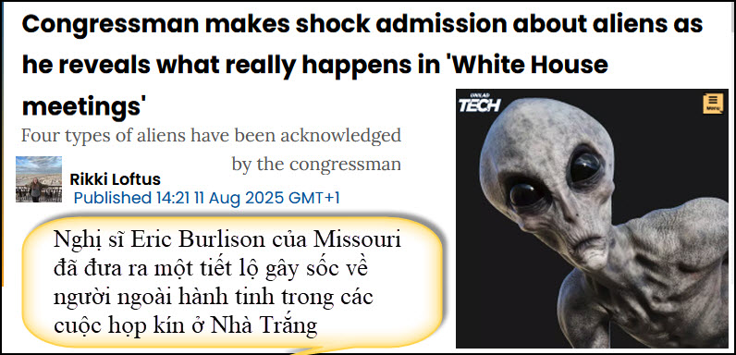
Nguồn tin và chi tiết: https://www.uniladtech.com/science/space/congressman-shock-admission-ufos-alien-types-160123-20250811?NILADTech%2Fmagazine%2FSpace+
HCD Tóm tắt bài báo của:
Rikki Loftus • UNILAD Tech
Nghị sĩ Eric Burlison của Missouri đã đưa ra một tiết lộ gây sốc về người ngoài hành tinh trong các cuộc họp kín ở Nhà Trắng. Ông cho biết đã nghe về bốn loại người ngoài hành tinh khác nhau, được mô tả là Grays, Nordics, Insectoids và Reptilians. Những mô tả này do nhà khoa học Eric Davis, người từng làm việc cho các dự án bí mật của Lầu Năm Góc, đưa ra.

Burlison chia sẻ rằng ông cảm thấy bất ngờ khi nghe một nhà khoa học đáng kính nói về những điều này. Mặc dù còn hoài nghi, ông cho rằng nếu thông tin này là thật, chính phủ không có quyền giữ bí mật với công chúng. Ông tin rằng việc giữ những bí mật trọng đại như vậy là phản bội lòng tin của người dân.

Tuy nhiên, Burlison cũng tin rằng nguyên nhân của các hiện tượng UAP (tên mới của UFO =Vật thể bay không xác định) có thể đến từ nên văn minh kỷ thuật tiên tiến do con người tạo ra, chứ không phải người ngoài hành tinh. Ông khẳng định sẽ làm rõ vấn đề này vì trách nhiệm của mình đối với người dân Mỹ.
HCD: Ông dân cử nầy nói là người ngoài trái đất đã đến hợp ở Nhà Trắng
---- -----===<o0o>===-----
